Westdeutscher Tischtennis-Verband e. V.  Bezirk Ostwestfalen-Nord    Ausschreibung Nachwuchsturnier im Rahmen der Regionaleinzelmeisterschaften Herford-Minden-Lübbecke | 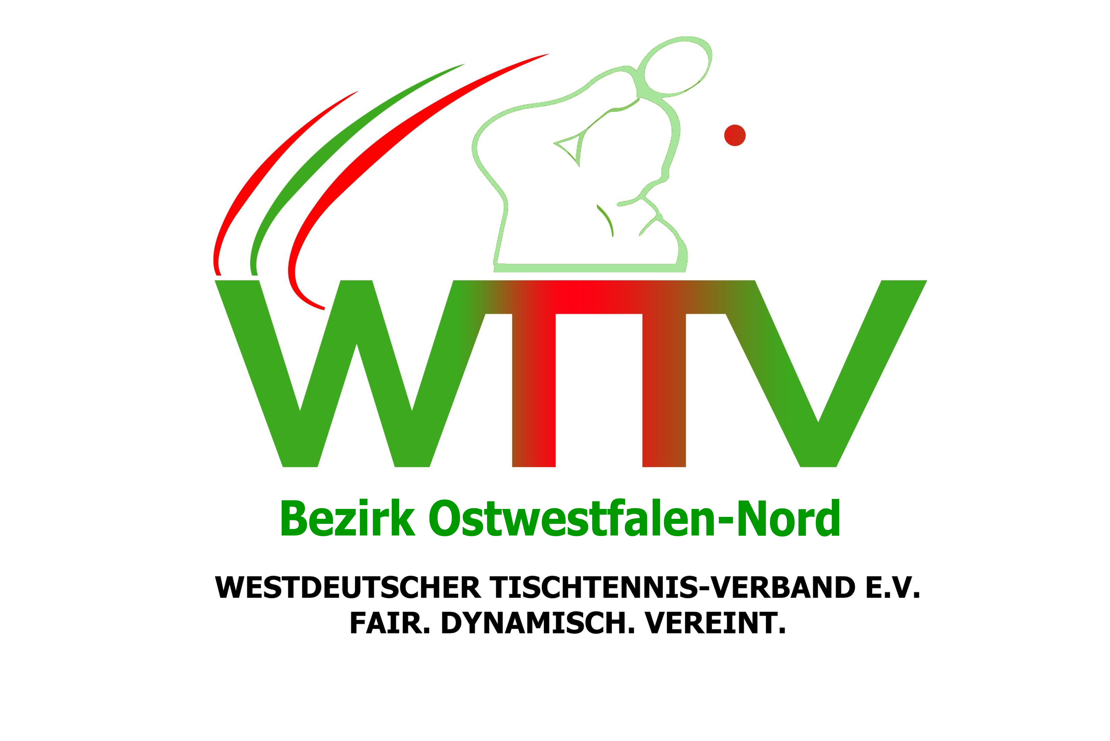  Andreas Ilemann  Beauftragter Nachwuchsturnier Herford-Minden-Lübbecke  0151-41215857  info@lenzinghausen-tischtennis.de
 | 01.09.2024
Liebe Tischtennisfreunde des politischen Kreise Herford und Minden-Lübbecke und liebe Freunde des TV Lenzinghausen,

in diesem Jahr werden wir ein Nachwuchsturnier zu Beginn der Regionaleinzelmeisterschaften durchführen.
Dieses Turnier ist als Werbeveranstaltung zu sehen. Es geht nicht in die QTTR-Wertung ein.

1. Nachwuchs - Tischtennisturnier
am Freitag, 27.09.2024 um 17:00 Uhr
Ausrichter TV Lenzinghausen e.V.
Turnerstraße 3, 32139 Spenge, Hallenöffnung ab 16:30 Uhr

Folgendes ist dabei unbedingt zu beachten:

- Es gibt nur eine Turnierklasse, Jungen und Mädchen spielen also hierbei auch gegeneinander. Es wird nur Einzel gespielt.
- Stichtag für dieses Turnier ist in diesem Jahr der 1.1.2006, ein Mindestalter gibt es nicht.
- Man darf nicht mehr als 750 QTTR-Punkte (Stand August 2024) haben. Falls der Wert mit einem Sternchen versehen ist (weniger als 10 gewertete Einzel), sind auch höhere Q-TTR-Werte zulässig. Ein Spielberechtigung ist erwünscht, aber nicht erforderlich.
- Die Meldung erfolgt direkt an unsere Mail-Adresse (siehe oben) bis zum 22.09.2024. Meldungen dürfen nur über die Vereine erfolgen.
- Die gemeldeten Teilnehmer müssen bis 16:45 Uhr in der Halle sein und sich bei der Turnierleitung anmelden; Hallenkontakt Andreas Ilemann: 0151-41215857
- Nachmeldung: Es werden keine Nachmeldungen angenommen.
- Nach Teilnehmerzahlen wird entschieden, wie genau gespielt wird (Beispiele: nur zwei Gewinnsätze, Größe der Gruppe). Es wird keine K.O.-Runde ausgespielt.
- Schön wäre es, wenn Betreuer aus den Vereinen den Kindern eventuell beim Zählen der Punkte helfen könnten oder eine Gruppe übernehmen.
- Da es sich um ein Anfänger-Turnier handelt, verzichten wir auf Coaching.
- Jeder Teilnehmer/jede Teilnehmerin bekommt eine Medaille.
- Die Veranstaltung soll inkl. Siegerehrung bis ca. 18:45 Uhr dauern. Am Ende soll ein Gruppenfoto mit allen Teilnehmerinnen und Teilnehmern für die Homepage des TT-Bezirks Ostwestfalen-Nord gemacht werden. Wenn jemand nicht auf dem Foto sein möchte, bitten wir dies im Vorfeld bei der Turnierleitung anzugeben.

Falls ihr noch Fragen habt, könnt ihr mich gerne kontaktieren.

In der Hoffnung auf viele Teilnehmer/-innen

Andreas Ilemann
(Beauftragter Nachwuchsturnier Herford-Minden-Lübbecke)

